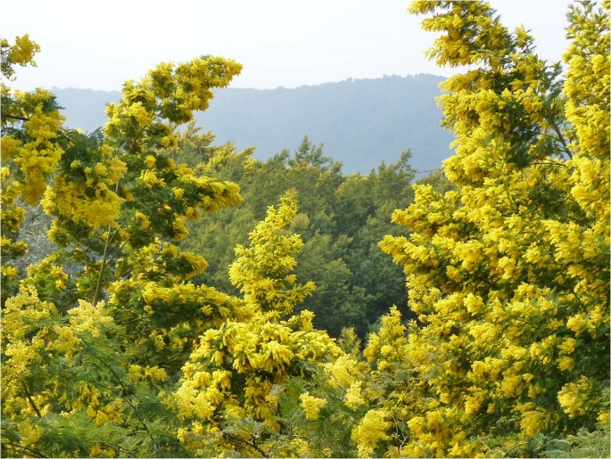

Le mimosa ensoleillé.

Je me souviens d'avoir cheminé dans des vallons
Resplendissants de verdure et de jaune citron.
Le sentier étroit se faufilait parmi les arbustes,
Le parfum qu'exhalaient les perles d'or minuscules
Flottait dans l'air, disséminé par le vent dominant,
Plaisir des narines affriolées par les parfums envoûtants.
Les collines offraient une clarté jaune d'or ensoleillé.
La nature opérait de sa beauté pour nous émerveiller.
Bormes les Mimosas porte bien son nom dans la région,
Toutes les villes le fêtent, c'est le délice sans prétention.
Il égaie le moral le plus sombre de son teint éclatant,
Embaume l'air de son arôme irrésistible et succulent.
Il rayonne sur les flancs des collines de Bormes à Grasse,
Embellit des chars qui l'honorent dans les rues et les places.
La fanfare joyeuse lui dédie ses plus belles partitions,
D'autres dansent afin d'animer jovialement la célébration
Sous le soleil et le ciel bleu avec la mer au loin,
Le teint jaune vif de ces exquises fleurs est divin.
Marie Laborde.

